Санкт-Петербургское государственное бюджетное

профессиональное образовательное учреждение

"Колледж электроники и приборостроения"

**II РАЙОННЫЙ ЧЕМПИОНАТ «МОЛОДЫЕ ПРОФЕССИОНАЛЫ»**



**УТВЕРЖДЕНО**

**____________________________________**

(название)

**Протокол № от.**

**Председатель:**

**Ф.И.О.**

(подпись)

**КОНКУРСНОЕ ЗАДАНИЕ**

по компетенции

**ЭЛЕКТРОНИКА**

|  |
| --- |
|  |

**Санкт-Петербург**

**2024**

**Модуль 1:** Сборка электронных устройств

Экспертная оценка качества изготовления электронных устройств, радиоэлектронной аппаратуры и приборов по ГОСТ Р МЭК 61192-2-2010, Класс B. Оцениваются как ручные, так и автоматизированные методы сборки электронных устройств.

|  |  |
| --- | --- |
| Время на выполнение | 180 минут |

**Задание**

Конкурсанту необходимо выполнить сборку печатной платы. Для платы будут использоваться технологии монтажа в отверстия (THT) и/или поверхностного монтажа (SMT). Желательно, чтобы компоненты для поверхностного монтажа имели шаг выводов 0,5 мм или больше, все пассивные компоненты для поверхностного монтажа должны иметь типоразмер 0805 или более.

Конкурсант получит набор компонентов, из которых он сможет выбирать компоненты, необходимые ему для сборки и печатная плата, заранее изготовленная по проекту разработчика задания. На все комплексные компоненты будет предоставлена документация. Суммарное количество выводных компонентов (PTH) и компонентов поверхностного монтажа (SMD) определяется разработчиком задания.

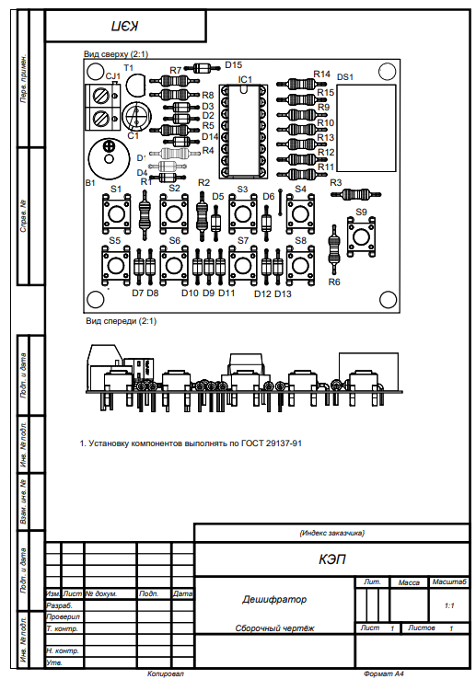

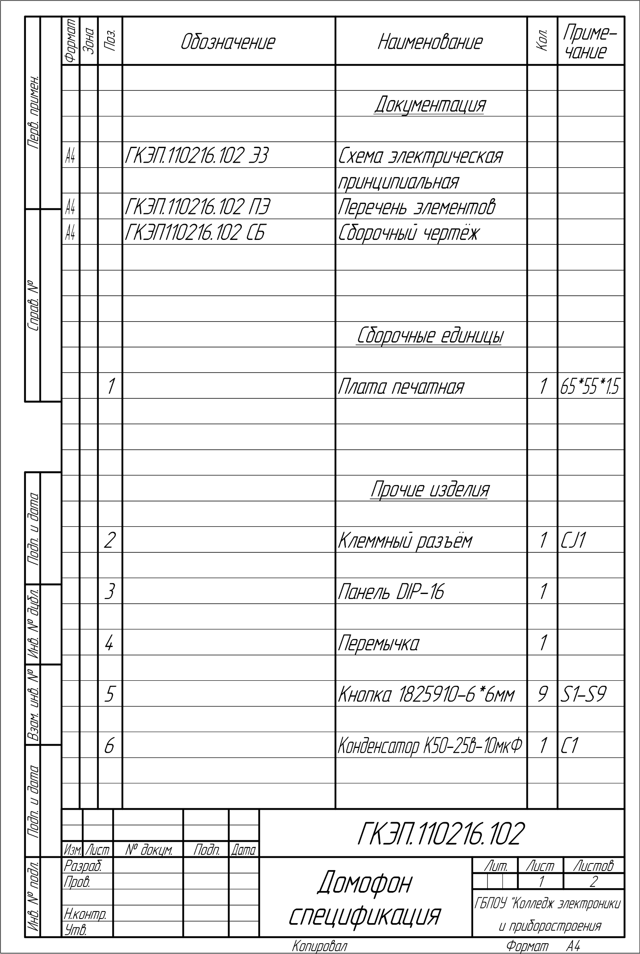

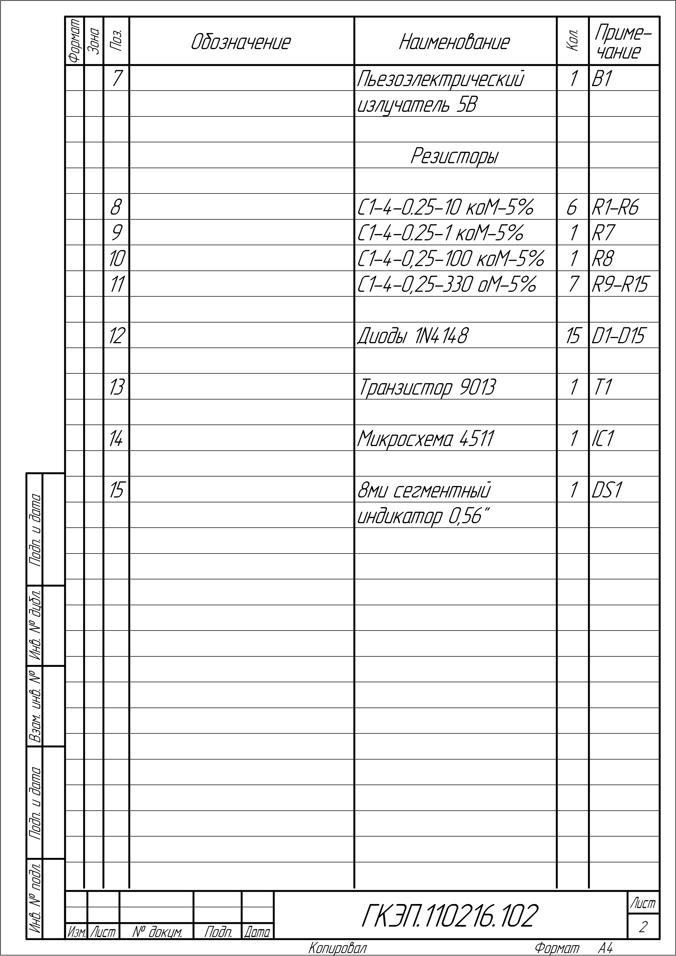

**Модуль 2:** Регулировка и проверка работоспособности электронных устройств

На данном этапе для подтверждения функциональности электронного устройства необходимо произвести измерения заданных параметров и предоставить электронный отчет.

Измерения производятся на устройстве, сборка которого производилась в первом задании. При этом Конкурсант будет продолжать работать со своим устройством в том состоянии, до которого оно собрано.

Для выполнения измерений может возникнуть необходимость произвести настройки электрической схемы. Настройки и регулировка может производиться при помощи подстрочных компонентов или путем замены компонента.

|  |  |
| --- | --- |
| Время на выполнение | 45 минут |

